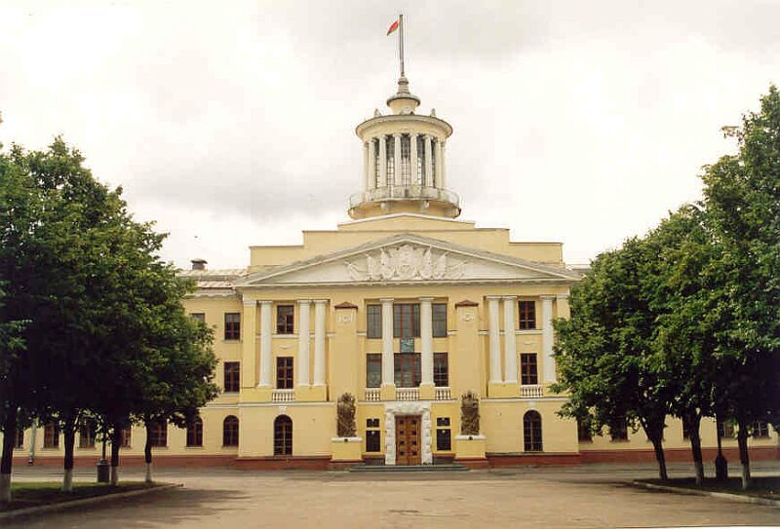
ТРЕБОВАНИЯ К УЧАСТИЮ
К участию в конференции приглашаются научные сотрудники, профессорско-преподавательский состав учреждений высшего образования, аспиранты, адъюнкты, магистранты.
Рабочие языки конференции: русский, белорусский, английский, немецкий.
Форма участия в работе конференции: очно/заочная.
Для участия в конференции необходимо до 22 апреля 2024 г. направить в оргкомитет по электронной почте alenabannikava@mail.ru (galina.post@mail.ru) следующие документы:
заявку на участие с названием «№ направления ФИО Заявка» (напр., «1 Иванов А.А. Заявка);
материалы докладов с названием «№ направления ФИО Статья» (напр., «1 Иванов А.А. Статья).
Количество докладов от одного участника (в том числе в соавторстве) – не более двух.
Уведомление участников о включении их докладов в программу конференции и дальнейшей их публикации – до 6 мая 2024 г.
По итогам конференции запланировано издание электронного сборника материалов конференции (высылается в формате PDF на электронный адрес, указанный в заявке).
Организационный взнос за участие в конференции не предусмотрен.

ОРГАНИЗАЦИОННЫЙ КОМИТЕТ КОНФЕРЕНЦИИ
ПРЕДСЕДАТЕЛЬ:
Шекунова Е.А., магистр педагогических наук (учреждение образования «Военная академия Республики Беларусь»).
ЧЛЕНЫ ОРГКОМИТЕТА:
Ковалева Т.Г., кандидат филологических наук, доцент (учреждение образования «Университет Гражданской защиты Министерства по чрезвычайным ситуациям Республики Беларусь»);
Луц Л.Н., кандидат филологических наук, доцент (учреждение образования «Университет Гражданской защиты Министерства по чрезвычайным ситуациям Республики Беларусь»);
Конышева А.В., кандидат педагогических наук, доцент (учреждение образования «Белорусский государственный экономический университет»);
Васильева Л.Г., кандидат педагогических наук, доцент (учреждение образования «Белорусский государственный экономический университет»);
Никишова А.В., кандидат филологических наук, доцент (учреждение образования «Белорусский государственный технологический университет»);
Кондрашова Г.А., кандидат педагогических наук (учреждение образования «Военная академия Республики Беларусь»).
СЕКРЕТАРЬ:
Белоглядова Г.М., магистр педагогических наук (учреждение образования «Военная академия Республики Беларусь»).
ТЕХНИЧЕСКИЙ СЕКРЕТАРЬ:
Володина А.В., (учреждение образования «Военная академия Республики Беларусь»).

Адрес оргкомитета

220057, г. Минск, пр. Независимости, 220,
учреждение образования «Военная академия Республики Беларусь», кафедра иностранных языков факультета повышения квалификации и переподготовки кадров,
телефоны +375 (17) 287-42-71;
+375 (29) 768-54-98 (мтс).
Проезд от станции метро «Уручье»: автобусы №№ 99, 371 до остановки «Военная академия»; №№ 15, 15д до остановки «Гуртьева».

МИНИСТЕРСТВО ОБОРОНЫ
РЕСПУБЛИКИ БЕЛАРУСЬ

УЧРЕЖДЕНИЕ ОБРАЗОВАНИЯ
«ВОЕННАЯ АКАДЕМИЯ
РЕСПУБЛИКИ БЕЛАРУСЬ»

КАФЕДРА ИНОСТРАННЫХ ЯЗЫКОВ
ФАКУЛЬТЕТА ПОВЫШЕНИЯ КВАЛИФИКАЦИИ И ПЕРЕПОДГОТОВКИ КАДРОВ
IV РЕСПУБЛИКАНСКАЯ
НАУЧНО-ПРАКТИЧЕСКАЯ КОНФЕРЕНЦИЯ
(с международным участием)

«ЛИНГВОКУЛЬТУРНАЯ СРЕДА ИНОЯЗЫЧНОГО ПРОФЕССИОНАЛЬНО ОРИЕНТИРОВАННОГО ОБРАЗОВАНИЯ»

Республика Беларусь
г. Минск
17 мая 2024 года

Научные направления работы конференции:

- Инновационные образовательные технологии преподавания иностранного языка в высшей школе.
- Теория и практика обучения иностранным языкам в вузе.
- Обучение устному и письменному переводу в неязыковом вузе.
- Лингводидактические, педагогические, психологические аспекты обучения иностранному языку в учреждении высшего образования.

Материалы, не соответствующие направлениям конференции, требованиям оформления или присланные позднее установленного срока не рассматриваются
и не возвращаются.
Оргкомитет выполняет независимую (закрытую) экспертизу поступающих материалов и осуществляет их дополнительное рецензирование. Авторы несут ответственность за содержание предъявляемых материалов.

ЗАЯВКА УЧАСТНИКА

Республиканской научно-практической конференции (с международным участием)

«Лингвокультурная среда иноязычного профессионально ориентированного образования»

Фамилия _______________________________
Имя ___________________________________
Отчество _______________________________
Ученая степень, ученое звание ____________
Место работы __________________________
Должность _____________________________
Телефон _______________________________
Е-mail (обязательно) ____________________
Название доклада _______________________
Научное направление ____________________
________________________________________

По всем вопросам можно обращаться
в организационный комитет конференции
по электронной почте alenabannikava@mail.ru или galina.post@mail.ru, а также по телефонам:
+375 (17) 287-42-71;
+375 (29) 270-03-92.
ТРЕБОВАНИЯ К ОФОРМЛЕНИЮ МАТЕРИАЛОВ КОНФЕРЕНЦИИ

Текст набирается в редакторе совместимом с Мicrоsоft Word 97-2003.
Формат – А4.
Объем – до 5 страниц.
Поля – верхнее, нижнее, левое
и правое – 2 см.
Шрифт – Тimes New Roman 14 пт, одинарный интервал, абзацный отступ 1,25.

Отступ между заголовком (прописные буквы, жирный шрифт) доклада и следующей строкой – 1 инт + 6 пт, между названием учреждения образования (курсив) и основным текстом – 1 инт. + 6 пт. Отступ первой строки абзаца – 1,25 см.
По тексту указываются использованные источники информации [1, с. 26], в конце дается их перечень (по необходимости). Список использованных источников оформляется в соответствии с требованиями ВАК РБ.

Образец оформления:

НАЗВАНИЕ ДОКЛАДА

УДК В.А.Иванов, А.Г.Петров
Военная академия Республики Беларусь

Текст доклада
………………………………………………………………………………………………
Список использованных источников
- Фахрутдинов, И. Х. Конструкция
и проектирование ракетных двигателей твердого топлива / И.Х. Фахрутдинов, А.В. Котельников. – М. : Машиностроение, 1987. – 350 с.

